1 вариант | 2 вариант
1. Новая экономическая политика (нэп) началась в:  А) 1919 г. Б) 1921 г. В) 1925 г. Г) 1927 г.  2.Установите соответствие между элементами двух множеств:  3. Определите правильную последовательность событий:  А) второе укрупнение территории БССР  Б) принятие решения о коллективизации сельского хозяйства  В) роспуск Коминтерном Коммунистической партии Западной Беларуси.  4. Запишите четыре исторических факта (с указанием дат), характеризующих процесс развития белорусской культуры в 1920 – 1930-х гг.  5. Выберите два правильных варианта ответа, связанных с историческими событиями, отраженными на карте, в соответствии с ее легендой:  А) ликвидация германской оккупации  Б) формирование белорусской государственности на советской основе  В) существование советского государства на территории Литвы  Г) вхождение БССР в состав СССР  Карта на обратной стороне  1 вариант  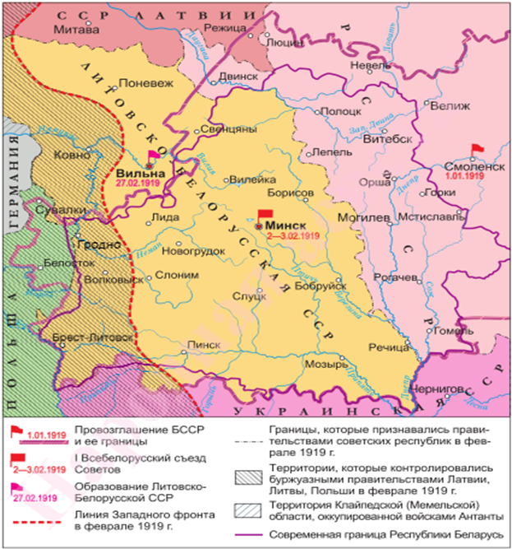 | 1. СССР был образован:  А) 5 декабря 1918 Б) 1 января 1919 В) 25 марта 1918 Г) 30 декабря 1922  2. Установите соответствие между элементами двух множеств:  3. Определите правильную последовательность событий:  А) принятие второй Конституции БССР  Б) первое укрупнение территории БССР  В) реорганизация Инбелкульта в Академию Наук БССР.  4. Запишите четыре исторических факта (с указанием дат), характеризующих процесс экономического развития БССР в 1920 -1930 ые годы  5. Выберите два правильных варианта ответа, связанных с историческими событиями, отраженными на карте, в соответствии с ее легендой:  А) события польско-советской войны  Б) ликвидация германской оккупации  В) результаты Рижского мирного договора  Г) процесс территориального роста БССР.  Карта на обратной стороне  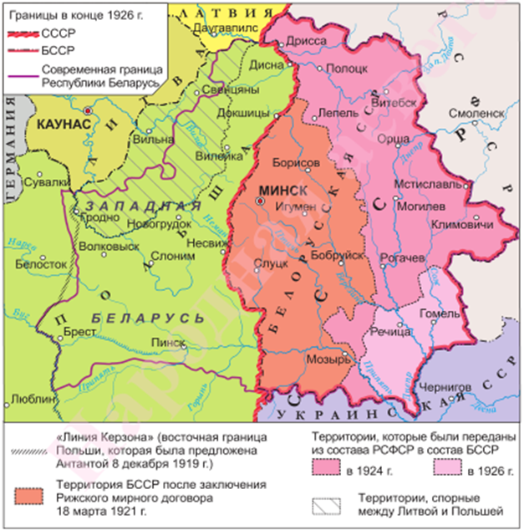  2 вариант
  1) автономия | А) политика национально-государственного и национально-культурного строительства в БССР
  2) белорусизация | Б) добровольное объединение людей для совместного труда
  3) кооперация | В) самостоятельное осуществление государственной власти или широкое самоуправление, предоставляемое народу, компактно проживающему в границах государства
  1) федерация | А) процесс создания крупного машинного производства в промышленности и других отраслях народного хозяйства
  2) индустриализация | Б) самостоятельность в решении отдельных вопросов государств, при вхождении в единый союз и подчинении единому центру
  3) коренизация | В) повышение роли лиц, уроженцев данной местности в общественно-политической жизни республики

